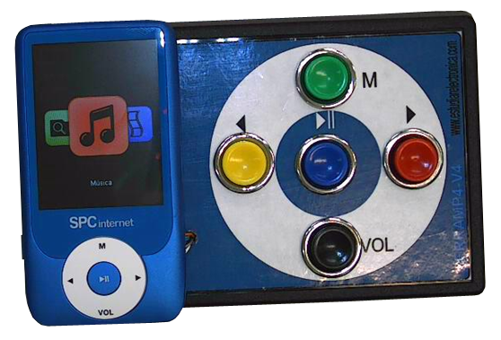
SerraMp4 V4.

Puede verse un vídeo de esta adaptación en http://youtu.be/mxfUuXx_vJM
Esta obra está se publica como
Licencia Creative Commons Atribución-NoComercial-CompartirIgual 3.0 Unported.


SerraMp4 V4.
Breve descripción | La adaptación es para que una persona sin psicomotricidad manual fina pueda manejar completamente un mp4.  La adaptación se conecta a un mp4 comercial para sustituir los botones internos, de reducido tamaño y muy juntos, por pulsadores externos mucho más grandes y separados.  La adaptación se puede realizar para distintos modelos de mp4.  Un video explicativo de puede ver en el enlace: http://youtu.be/mxfUuXx_vJM
Para quién se hizo y con qué objeto | Se realizó para una joven atendida por una asociación de parálisis cerebral de Zaragoza para que pudiera manejar completamente un mp4 y pudiera ser autónoma en la gestión de su tiempo libre.
Materiales y herramientas utilizadas | - Un mp4 comercial (marca: SPC Internet)  - Una caja de plástico  - 5 Pulsadores  - Cables eléctricos.
Proceso de elaboración paso a paso | 1º  Abrimos el reproductor introduciendo una uña por el lateral (o un destornillador o una chapita)  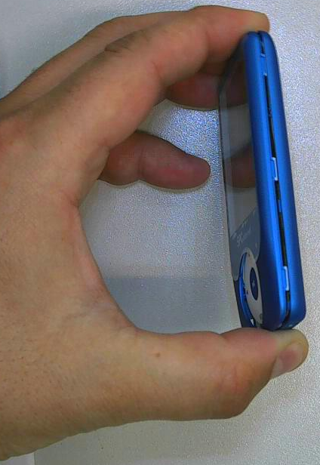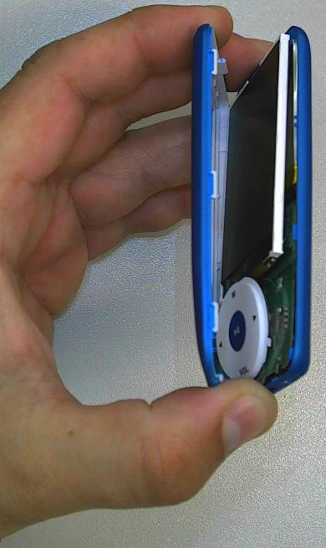  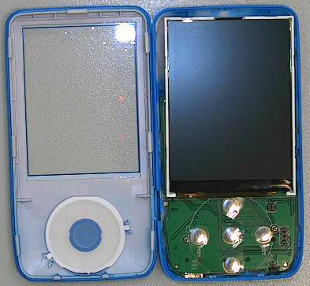  2º  Despegamos una especie de celo que tienen los pulsadores  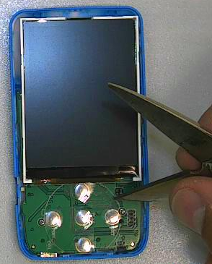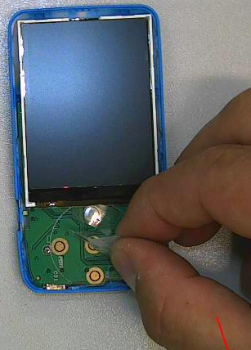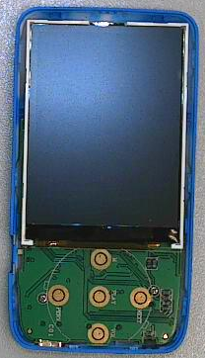  3º  Ponemos un punto de soldadura en cada uno de las conexiones de los pulsadores  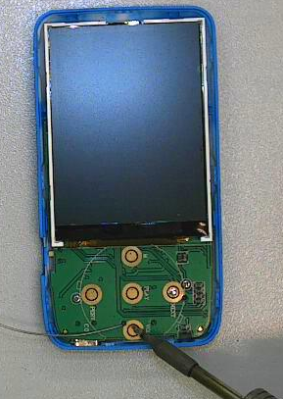  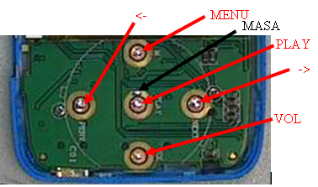  4º  Soldamos un cablecillo en cada uno de los puntos de soldadura.  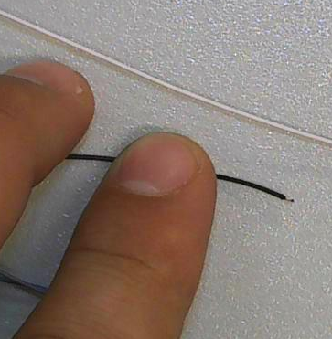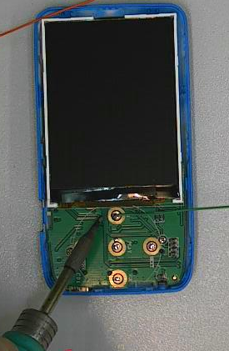  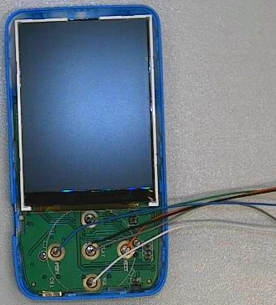  5º  Con una lima hacemos un rebaje a la tapa del mp4 para pasar los cablecillos.  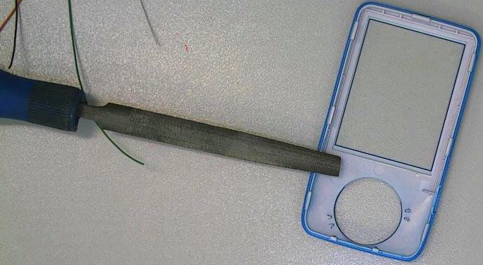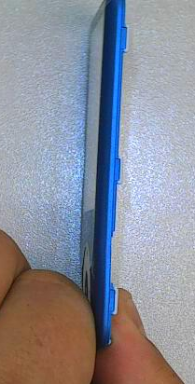  6º  Cerramos el mp4 y pasamos los cablecillos por el rebaje que hemos hecho.  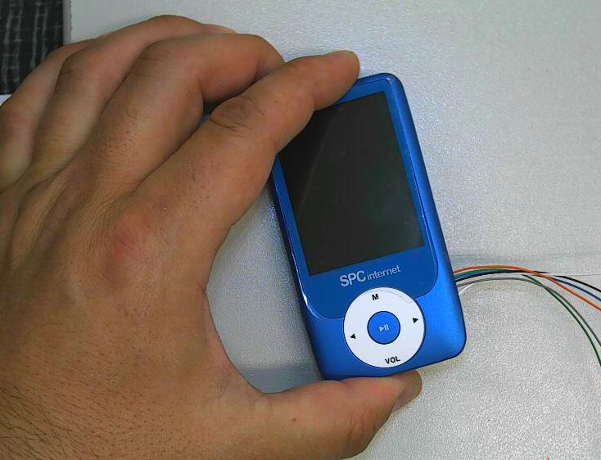  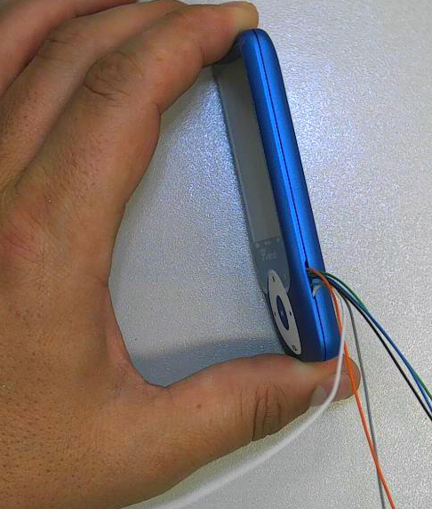  7º  Ahora cogemos la caja de plástico, le pegamos una carátula con la serigrafía y los pulsadores grandes.  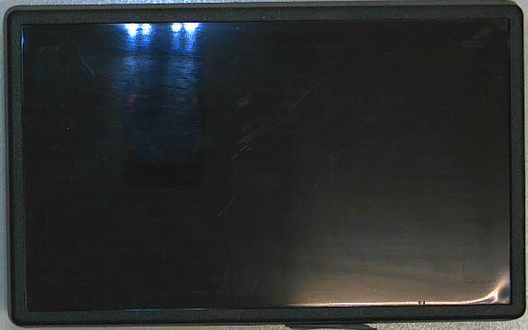  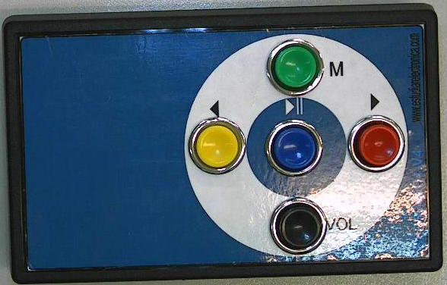  8º  Hacemos un agujero para que pasen los cablecillos del mp4.  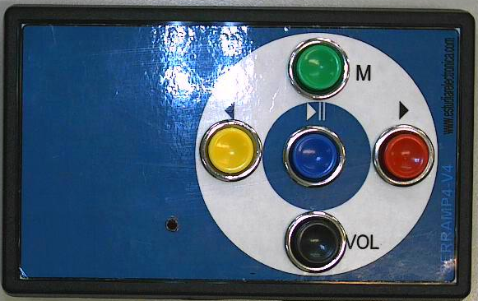  9º  Con cinta de doble capa sujetaremos el mp4 a la caja.  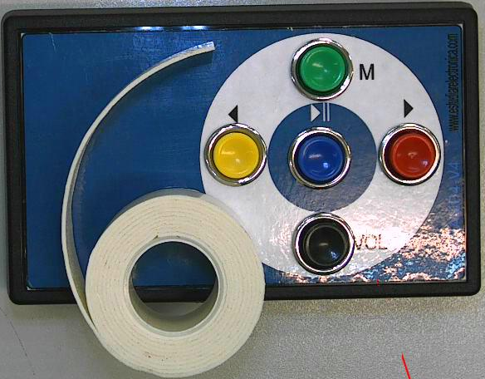  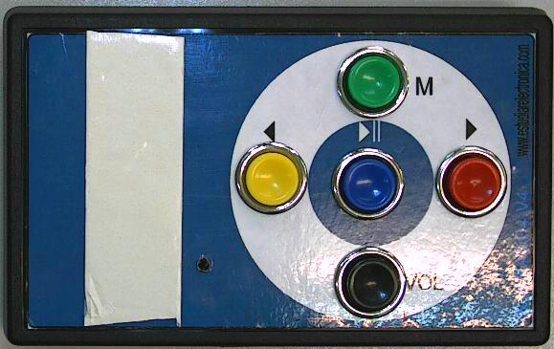  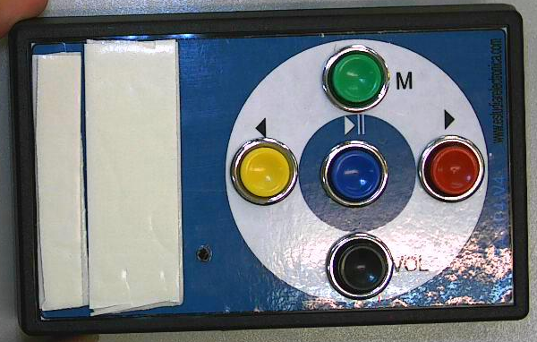  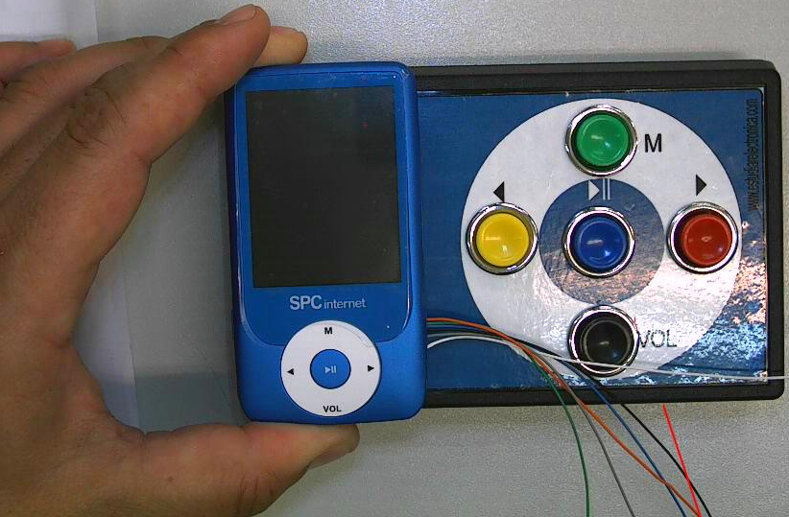  10º  Ahora soldamos el interior de los pulsadores según la figura, el cable que se ve el que irá a la MASA (ver el punto 2º).  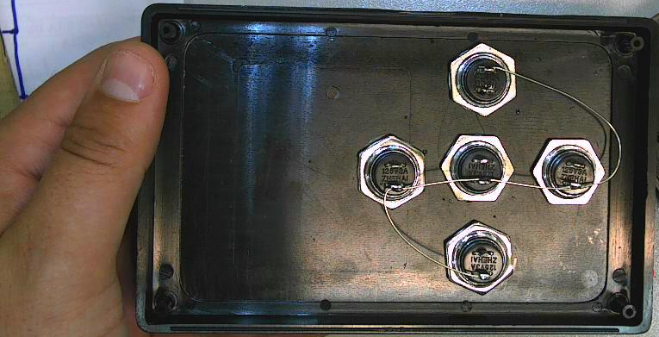  11º  Soldaremos el resto de pulsadores a los cablecillos del mp4.  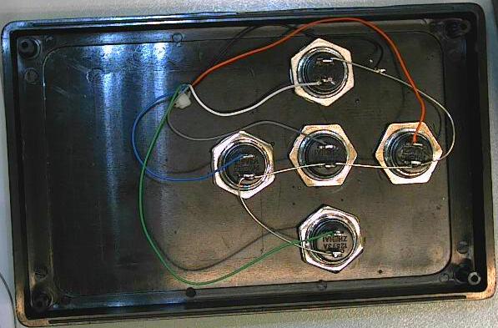  12º  Ya tenemos el resultado final.  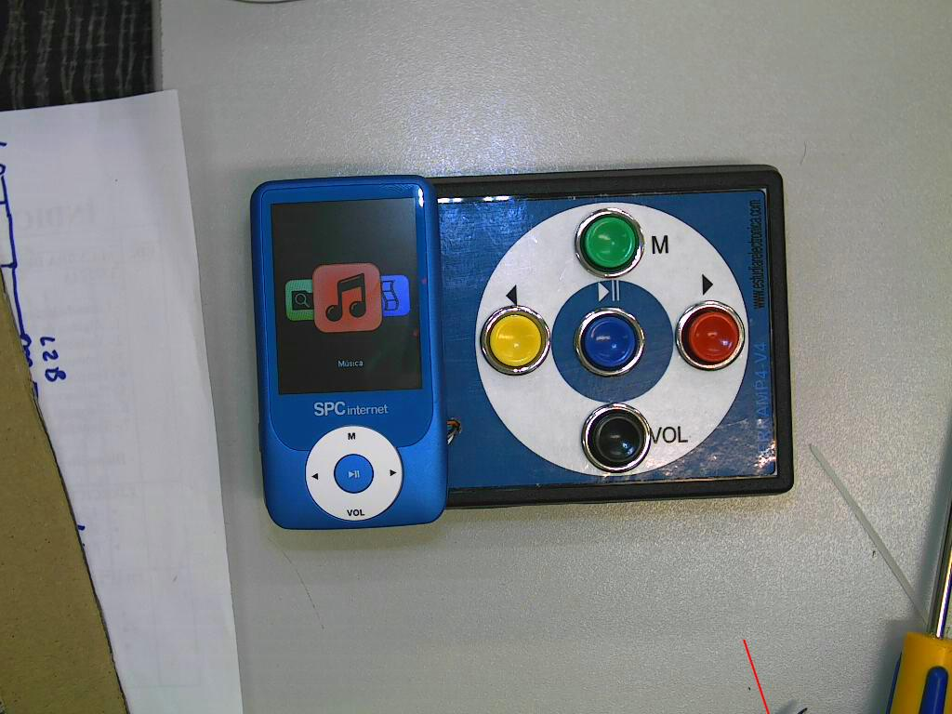
Precauciones | No poner mucho estaño en las soldaduras.
Autores y datos de contacto | Apellidos: Ferrer Fuertes  Nombre: Oscar  Apellidos: Yus Albert  Nombre: Pedro  Dirección: C/ Batalla de Lepanto **  Código Postal : 50.002  Ciudad: Zaragoza  País: España  Teléfono: 976-491***  Correo electrónico : oscar_ferrer_fuertes@yahoo.es

Galería de imágenes

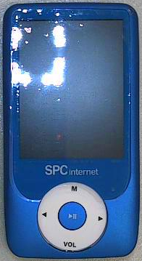
Figura: Mp4 sin adaptar.

Figura: Mp4 adaptado.

